*Федеральное государственное автономное образовательное учреждение высшего образования*

*«Санкт-Петербургский национальный исследовательский университет информационных технологий, механики и оптики»*

*Факультет систем управления и робототехники*

Дисциплина: Введение в профессиональную деятельность

**Отчет по лабораторной работе №1.**

Студент:

*Евстигнеев Дмитрий*

Группа: *R3242*

Преподаватель:

*Перегудин А.А.*

Санкт-Петербург

2021

# Цель работы

Экспериментально проверить справедливость функций, описывающих работу ненагруженного двигателя постоянного тока, определить значение параметра *Tm* последнего и, пользуясь результатами проделанных вычислений, проанализировать характер зависимостей *Tm*(*voltage*) и *ωnls*(*voltage*).

# Материалы работы

## Результаты необходимых расчетов и построений

Результаты аппроксимации экспериментальных данных соответствующей функцией от времени в виде значений величин *Tm* и *ωnls* сведены в таблицу (взято приблизительно ввиду отсутствия настоящих экспериментальных данных). В четвертом ее столбце указаны результаты расчета величины *Mst* по значениям величин *Tm* и *ωnls* из двух предшествующих столбцов.

|  |  |  |  |
| --- | --- | --- | --- |
| *V oltage*, % | *ωnls*, рад/с | *Tm*, с | *Mst*, Н·м |
| 100 | 15.8684 | 0.0729 | 0.5007836955299491 |
| 80 | 12.4861 | 0.0793 | 0.362329503480248 |
| 60 | 9.2983 | 0.0833 | 0.256879800455356 |
| 40 | 6.0469 | 0.0726 | 0.191672490702920 |
| 20 | 2.7773 | 0.0687 | 0.093036142038781 |
| -20 | 2.7534 | 0.0884 | 0.071695236308194 |
| -40 | 5.9586 | 0.0754 | 0.18174011460927 |
| -60 | 9.1691 | 0.0783 | 0.269501319935971 |
| -80 | 12.3357 | 0.0809 | 0.351033849495866 |
| -100 | 15.3702 | 0.0849 | 0.416405608109830 |

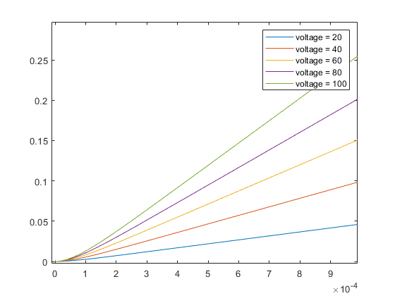

θ, рад

t, с

при *voltage* = {20,40,60,80,100}.

Wnls, рад/с

Схема моделирования

TM, с

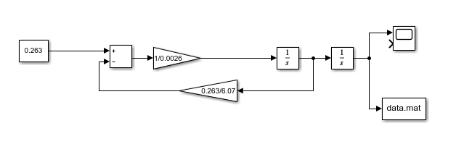

# Выводы

В результате проделанной работы была проверена справедливость функции, описывающей работу ненагруженного ДПТ. Были определены значения максимальной скорости вращения Wnls и электромеханической постоянной времени TM.  После построены графики Wnls от времени и напряжения, TM от напряжения.

Как видно из графиков угла от времени, значения при эксперименте, математическом расчете и моделировании близки. Это подтверждает справедливость функции для описания работы ненагруженного ДПТ. Графики схожи из-за использования в них одних исходных данных.

График Wnls(напряжение): при увеличении модуля напряжения растет максимальная скорость вращения ротора. При этом график не является прямой, потому что присутствует погрешности в измерениях.

График TM(напряжение) изменяется в пределах погрешности. При идеальных условиях линяя графика должна быть прямой.